媒体融合全面发展：新技术驱动传媒向“数智化”演进
——《5G融媒体应用研究报告2022》解读
媒体融合作为国家战略已整体推进了九年，传媒行业正在从早期的物理形式的多种媒介融合向技术融合、机制体制创新转变。党的二十大报告强调，要加快建设网络强国，数字中国；要加强全媒体传播体系建设，塑造主流舆论新格局。回顾2022年，媒体融合呈现出了纵向传媒与新技术进一步融合发展，横向赋能数字中国各行各业发展的新形态。
2023年4月26日，在第六届数字中国建设峰会•云生态大会数字政务与数字社会论坛上，作为中国电信赋能数字政务与数字社会的三大行业理论及实践应用成果之一，由中国电信研究院牵头编写的《5G融媒体应用研究报告2022》正式发布。
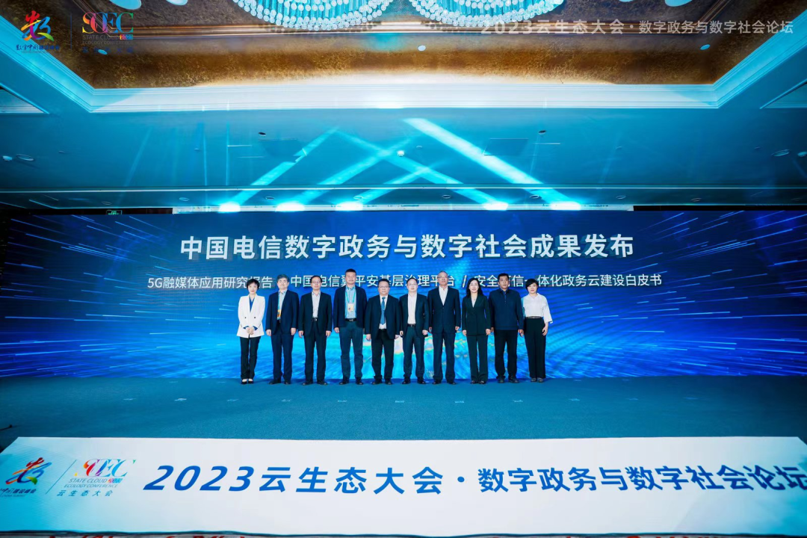
作为业界首个提出“5G融媒体应用”的报告，本次研究报告由中国电信研究院牵头编写，并面向业界连续三年发布。报告系统全面地总结了2022年媒体融合传播活动的各类主体、各种传播活动与新一代信息技术的融合发展进程与综合应用，从5G、云计算、大数据等新一代信息技术视角，首次提出5G-A对媒体融合发展的影响，剖析了社会信息传播生态带来的影响、变革和机遇。报告发布后受到业界广泛关注，光明网全文刊载内容，云南网等地方新闻官网转载，《中国新闻出版广电报》发布专题解读内容。
《研究报告》是由中国电信、光明网、中国传媒大学新媒体研究院共同发起成立的5G融媒实验室的一项重要成果。5G融媒实验室于2020年11月在中国电信研究院挂牌成立，面向新一代信息技术在传媒行业和社会传播活动中的应用实践，持续开展系统性、前瞻性研究。
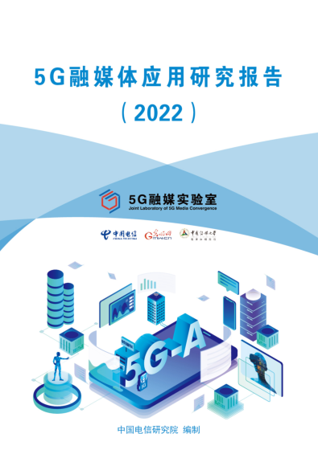
报告主要观点
一：从5G到5G-A，技术演进滋养融媒产业成长，孕育未来发展方向
我国在网络基础设施、5G终端、产业应用等方面走在世界前列，5G应用规模化发展进入关键阶段。工信部《2022年通信业统计公报》显示，截至2022年底，我国累计开通231.2万个5G基站，已建成全球规模最大的5G网络；我国5G手机渗透率远高于全球平均水平，5G行业终端数量和类型不断丰富，5G行业应用案例累计超过5万个。
5G-A拓展新场景，新能力孕育变革创新。5G-A使虚拟现实、触觉互联网等对网络时延和速率要求极高的应用更加可行或体验提升；也能在“连接”的同时“感知”万事万物，构建万物互联、万物可感的创新应用场景，驱动传媒的数智化升级，促进数智社会发展。
5G-A时代，移动通信技术还将以媒体融合发展的技术基底、信息器官、渠道触点和智生土壤等多重角色的身份，参与全媒体传播体系构建。在5G-A逐步发展成熟的未来，实时交互、虚实融合，万物互联、通感融合、天地一体的数字世界将带来前所未有的颠覆性创新。
二：5G慢直播、5G消息等典型融媒技术应用走向规模普及
5G慢直播、5G消息等技术应用开始发挥重要作用。通过5G慢直播、5G消息的高到达率、巨量内容、灵活形态和规模效应直接体现了传播力、引导力、创造力和商业力，其强传播属性使其成为面向C端的用户感知界面和“移动优先”舆论阵地。
其中，5G慢直播目前已全方位赋能传统媒体，提升传媒新价值。截至2023年3月，中国电信慢直播累计建成超1000个点位、覆盖31省 (区、市)，成为全球最大的5G慢直播信源拥有者，通过慢直播宣传矩阵，涉及文旅、农产品、非遗、热点事件等播放量累计超过25亿。
面向媒体融合发展，5G消息的重要性和价值不仅仅在于技术创新，更在于商业和市场。5G消息将逐步形成和发展“去互联网化”的用户连接新模式，为个人智能终端用户与媒体、政府、企业建立更直接、更高效的连接方式和沟通渠道，并基于此发展成为面向政务宣传、企业传播、人民生活提供技术服务、内容服务、传播服务、连接服务的新平台。
三：“5G+”新一代信息技术在四级媒体融合发展布局中全面应用
5G+多元技术综合应用，助力中央级主流媒体立体化传播。中央级媒体积极尝试以5G为代表的新一代信息技术应用，充分体现了新技术对传统采编播全流程的优化，大幅度提升新闻生产、分发效率，重构协同化、一体化、集约化的生产流程。
探索技术产品创新，省级主流媒体拓展5G多场景应用。省级媒体积极谋求线上云化采编播的发展路径， 5G+全息/VR、AR等技术在省级媒体中快速发展迭代，5G云访谈、5G虚拟现实展厅等表现形式逐渐呈现出常态化的特点，省级媒体的技术应用进一步推动了省内城市建设的数智化转型。
整合资源做好连接，市级主流媒体利用5G融媒体服务社会。市级媒体作为贯通省级和县级媒体的中间枢纽，稳固地发挥着承上启下的信息连接作用；作为城市内宣外宣的官方窗口，5G融媒体又从媒体+政务+服务的新思路和新方式服务群众、引导群众。
因地制宜特色发展，区县级媒体融入基层走好群众路线。区县级媒体充分借助5G智慧电台、5G直播车、5G背包等设备，经济、集约地提供高质量、高价值的服务。5G视频彩铃、4K大屏等前沿技术也正在被区县级融媒体融入到基层信息服务和社会治理的场景中。
四：5G融媒为政府服务、商务金融、文博旅游等行业发展发挥积极作用
“5G融媒”已成为全社会、各行业的“连接”资源。政务、医疗、教育、金融、文旅、交通、工业等行业领域不仅是5G融媒技术的“应用者”，也是媒体融合的创造者和共建者。
5G融媒体应用在国家大事、社会话题、重大活动、重要节日中体现出重要的价值。高度互动性的沉浸体验促进传播效果倍增，社会重要事件集中了5G融媒体应用的最佳实践。2022年，在“党的二十大““全国两会”“北京冬奥会”等一系列主题宣传报道中，5G融媒体应用切实提高了传播效率，提升了传播效果和媒体生产效能。

更多精彩，敬请阅读解读PPT。
